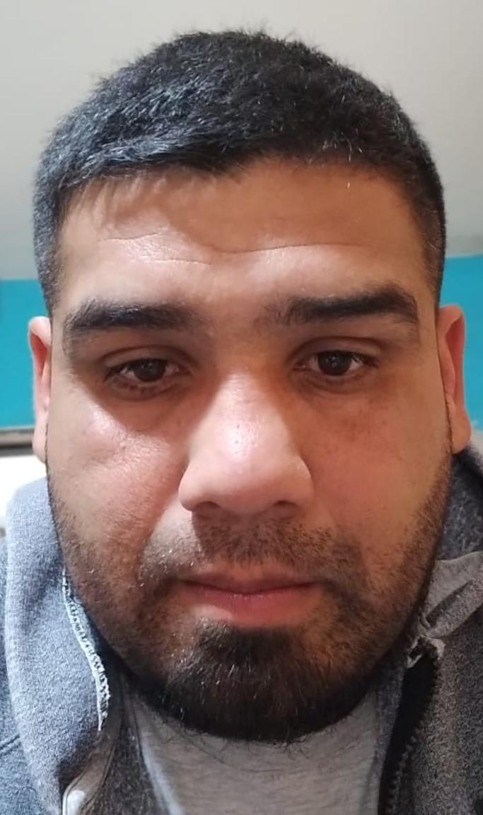

CURRÍCULUM VITAE

**Datos personales**

**Nombre y apellido:** Heredia Daniel Orlando

**Documento:** 32.179231

**Fecha de Nacimiento:** Santa fe, 22 de abril de 1986

**Edad:** 36Años

**Estado Civil:** casado

**Nacionalidad:** Argentina

**Provincia:** Santa Fe

**Barrio:** Altos de Noguera

**Domicilio:** Chubut Y pje. Braile al 9500

**Celular:** 342-592-2898

**E-mail:** [**herediadanielorlando@gmail.com**](mailto:herediadanielorlando@gmail.com)

**Disponibilidad horaria: Full Time**

**Formación académica**

* Estudios primarios completos.
* Estudios secundarios (a concluir).

**Experiencia laboral**

* Construcciones en general: conocimiento en electricidad, duelos y soldadura.
* Peccam construcciones.
* Cam construcciones.
* Pilatti construcciones.
* Soletanch construcciones.
* Seguridad en el bar El Parador.

**Descripción personal:** Responsable, organizado y dispuesto desempeñarme de la mejor manera en el lugar destinado por mis superiores.